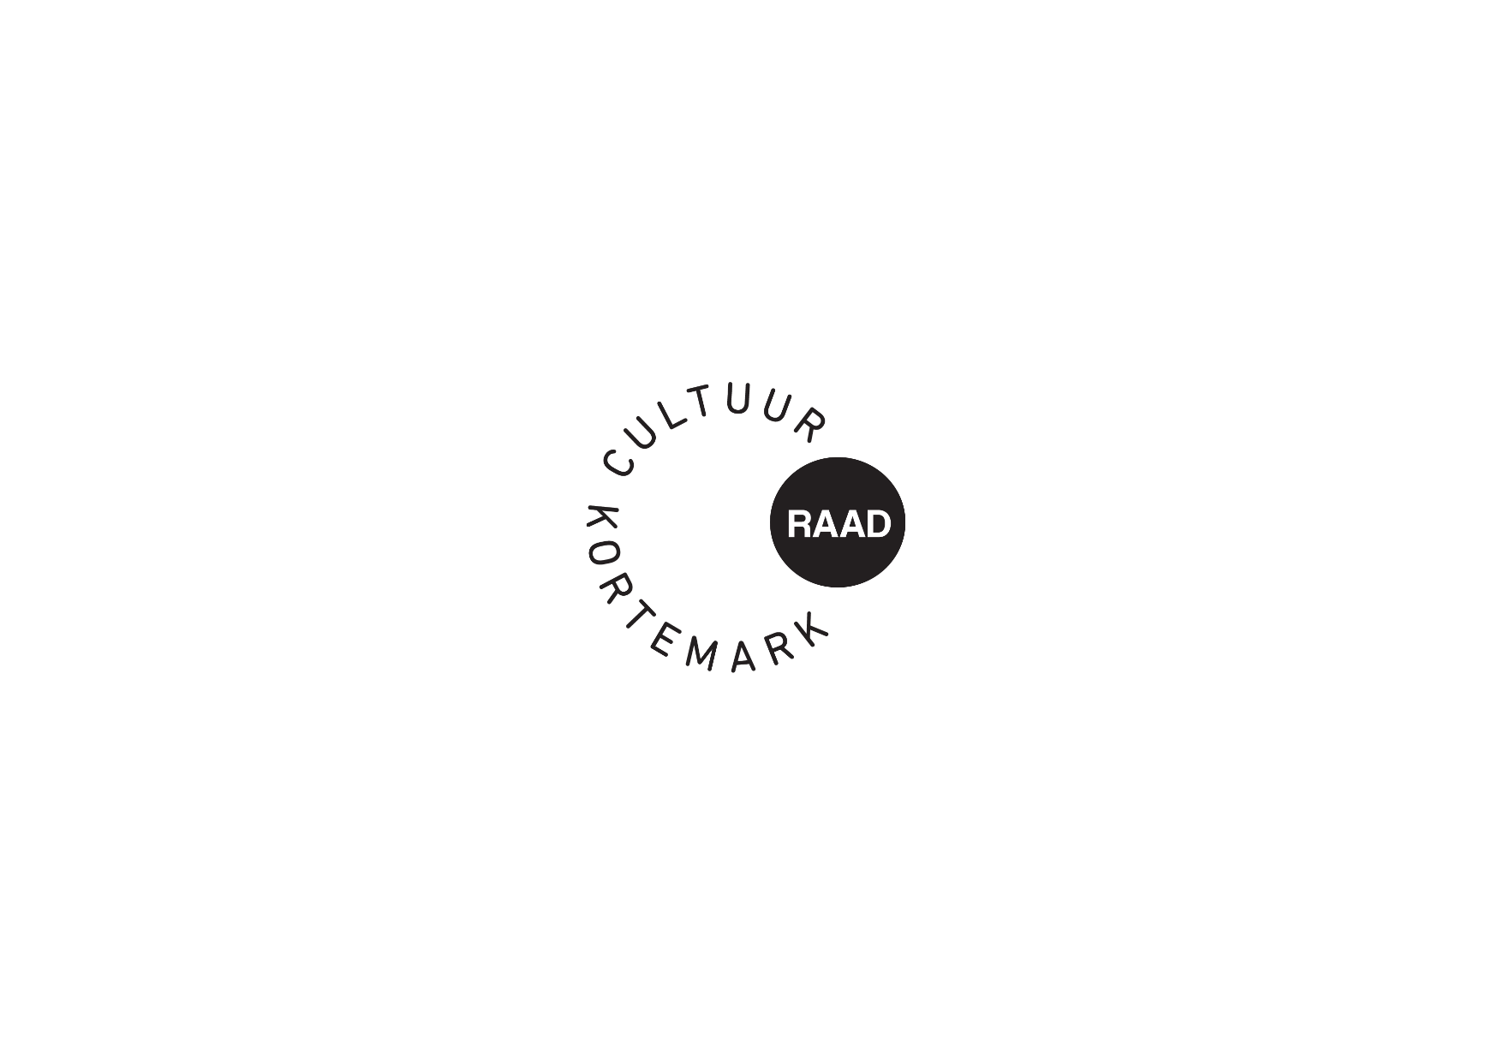

Uw brief van |  | Uw refertes |  | Onze refertes
Contactpersoon : Simon Aneca – Tel. 051 56 61 08
E-mail : cultuur@kortemark.be

Alle briefwisseling graag gericht aan het bestuur van de cultuurraad

Betreft : | cultuurraad dagelijks bestuur – dinsdag 22 april 2025 | Bijlage(n): 1

Aanwezig: Walter Denyft, Wesley Verfaillie, Koen Decleir, Genoveva Baes, Simon Aneca, Guido Viaene, Steven van der Mesche, Pedro Maekelberg, Miek Decleir, Rik David, Rita Berteloot
Afwezig:
Verontschuldigd: Ofelie Callewaert, Tine Lievens

- Goedkeuring vorig verslag
Goedgekeurd.

- Streetart – bespreking mogelijkheden
Simon vraagt naar de mogelijkheden en prijzen voor een mural op een beperkte oppervlakte in een binnenruimte; cfr. dienstingang van de Beuk. Dit wordt teruggekoppeld op de volgende vergadering.

- Toelichting Visie en Missie 2026 – 2031 + Acties
De cultuurraad gaat akkoord met de voorgestelde acties, met de nadruk op ondersteuning voor verenigingen in de vorm van opleidingen, workshops en een centraal verenigingsloket.

- Advies Straatnaam – Nieuw Tracé
De cultuurraad adviseert om het wegtracé Hazewindstraat - Vuilpanstraat (fietspad) een nieuwe naam toe te kennen.

Het voorstel betreft de naam ‘Nekkerwegel’, op basis van een lokale volkslegende gelieerd aan de directe omgeving.

- Kermispicknick – Voorstel

Simon bevestigd de muziek en vraagt na om 2 petanquebanen te huren.

- Varia
Hoogachtend,
Simon Aneca

